HOOFDSTUK 23: Economische groei
De Malthusiaanse val
Welvaartsstijging is recent gebeuren. Pre-industriële tijd zat vast in ‘Malthusiaanse val’. Vooruitgang wordt gekenmerkt door toename van bevolking en niet door een stijging van gemiddelde welvaart.
De Malthusiaanse val is gebaseerd op twee veronderstellingen:
1. Een hoger inkomen per capita laat het geboortecijfer toenemen en het sterftecijfer afnemen. Hierdoor zal een groei in bevolking leiden tot een daling van het inkomen per capita (want voedselproductie groeit niet even snel).
2. Het inzetten van meer arbeiders op het land leidt tot dalende meeropbrengsten.

Het Solow-groeimodel
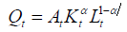
Een element waar Malthus geen rekening mee hield was technologische vooruitgang. Volgens het Solow-model kan alleen technologische vooruitgang economische groei op lange termijn veroorzaken. Deze technologische vooruitgang zorgt voor een continue toename in de productiviteit van arbeid en kapitaal.
Het Solow-groeimodel vertrekt vanuit een Cobb-Douglas productiefunctie:
Qt reëel BBP jaar t, Kt ingezette hoeveelheid kapitaal, Lt ingezette hoeveelheid arbeid
𝐴𝑡 technologische vooruitgang en een α tussen 0 en 1 aandeel kapitaal en arbeid in productieproces

Intensieve productiefunctie (output hangt enkel af van kapitaal): $q=k_{t}^{α}$ met k de kapitaalintensiteit
De kapitaalintensiteit moet daarom blijven stijgen
• Steeds meer kapitaalgoederen nodig, dus meer investeringen nodig(=sparen)
• Maar sparen is begrensd door het inkomen en kapitaalgoederen depreciëren ook overheen de tijd
• Gevolg: de kapitaalintensiteit blijft niet stijgen, maar bereikt een ‘evenwichtswaarde’ k* (E: steady state) die afhangt van o.a. de spaarquote s en de depreciatiefactor $δ$

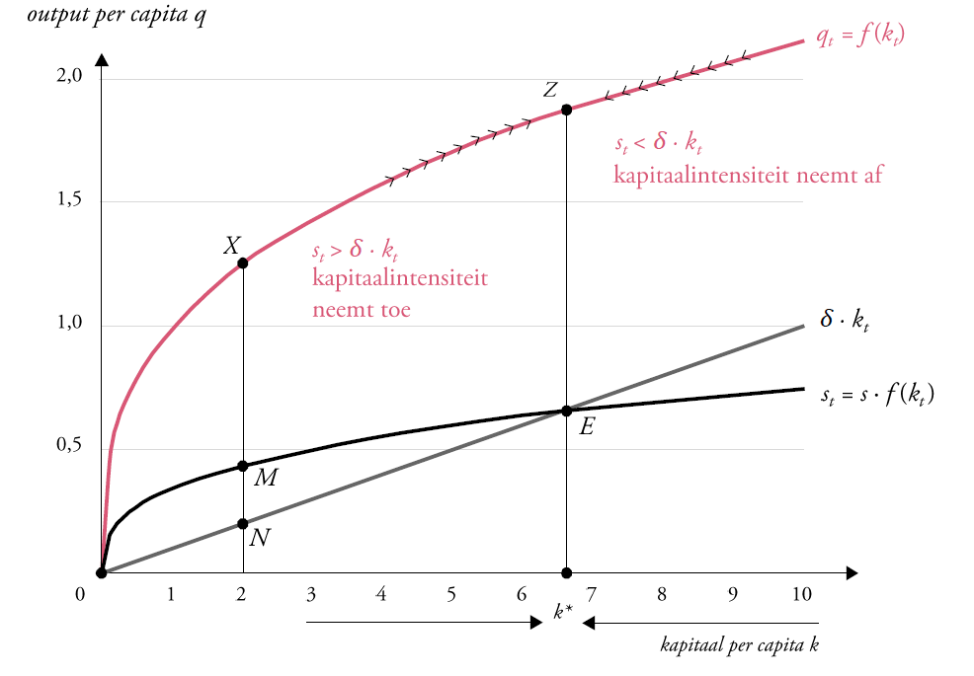
Op lange termijn kan de factor $α*g_{t}^{k}$ niet blijven groeien. 𝛼 Is een parameter tussen 0 en 1 en de groei van kapitaal per capita kent zijn grenzen. Om een hogere kapitaal per capita te hebben, moet er ook meer worden geïnvesteerd. Om meer te kunnen investeren moeten we meer sparen en dus minder consumeren. Als we ons volledig inkomen investeren bereiken we een maximale kapitaal- accumulatie. Meer sparen kan dus output per capita naar een hoger niveau tillen, maar kan geen permanente groei realiseren. (Dalende meeropbrengsten: marginale output wordt steeds kleiner)

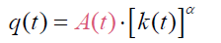
Het Solow-groeimodel met technologische vooruitgang
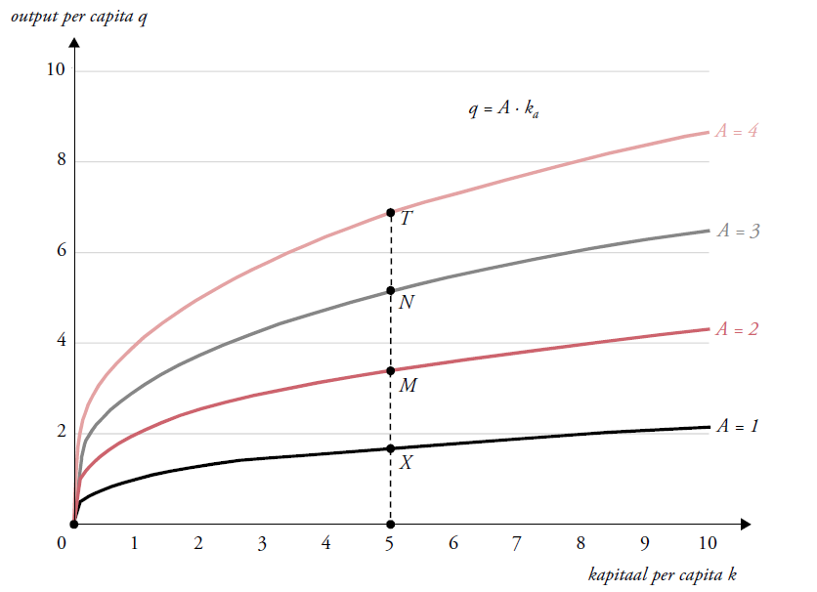

Door de groeivoet van de output per capita te berekenen, vinden we de elementen die een blijvende groei kunnen veroorzaken op lange termijn.

Solow-residu: deel van totale toename van output per capita dat niet aan een toename van de kapitaalintensiteit kan worden toegeschreven
De factor $g_{t}^{A} \left(groei van Totale Factorproductiviteit TFP\right)$kan wél op lange termijn zorgen voor groei van de output per capita. De belangrijkste beperking van het Solow-groeimodel ligt in de veronderstelling dat technologische verandering exogeen is (= onafhankelijk van inkomen)
Growth accounting: groei in output/capita opsplitsen in twee componenten
• Bewegingen langsheen de productiecurve
-> kapitaalverdieping of toename arbeidsproductiviteit
• Verschuivingen van productiecurve
-> technologische vooruitgang

Romer-groeimodel (is een endogeen groeimodel = afhankelijk van inkomen)
Het Romer-groeimodel veronderstelt dat technologische veranderingen een gevolg is van onderzoekswerk, dat productiefactoren nodig heeft. Zo kunnen we drie sectoren onderscheiden:
1. Onderzoek-sector: produceert nieuwe ideeën met bestaande kennis en arbeid.
2. Intermediaire goederen-sector: produceert intermediaire goederen door onbewerkt kapitaal en gepatenteerde ideeën.
3. Consumptiegoederen-sector: produceert consumptiegoederen door intermediaire goederen en arbeid.

Aangezien er een fractie van de bevolking werkt in de onderzoek-sector, groeien nieuwe ideeën mee met de bevolkingsgroei. Lange termijn groei is dan ook het gevolg dat ideeën een publiek goed is. Het is niet-uitsluitbaar (moeilijk af te schermen) en niet-rivaal (niet opbruikbaar). Het produceren van ideeën zal telkens zorgen voor een blijvende groei.
Doordat ideeën een publiek goed is, is het maatschappelijk optimum aan ideeën ook te laag (o.a. vrijbuitersgedrag) -> uitvindingen beschermen -> patenten zijn maatstaf technologische vooruitgang.
Overheid en instituten spelen belangrijke rol in uitgifte van patenten, financiering van onderzoek en stimulatie van technologische vooruitgang.

